Twoje biurko to Twoja scena. Ulepsz je razem z MSI i wygraj gamingowy zestaw w konkursie
MSI ogłasza start kampanii „The Desk, My Stage”, która przypomina, że biurko to znacznie więcej niż zwykły mebel. To na nim rozgrywa się cały dzień: tu się uczymy, pracujemy, tworzymy i sięgamy po rozrywkę. Dlatego pytanie „Co Twoje biurko mówi o Tobie?” jest tak istotne.

„The Desk, My Stage” łączy klawiaturę FORGE GK600 TKL WIRELESS, mysz FORGE GM340 WIRELESS oraz zestaw słuchawkowy MAESTRO 500 WIRELESS w pięciu świeżych, spójnych kolorystycznie aranżacjach. Każda z nich odzwierciedla inny styl życia i inną estetykę, dzięki czemu użytkownik może wybrać styl najbliższy swojej osobowości albo swobodnie łączyć kolory i stworzyć ich własną, unikalną konfigurację.

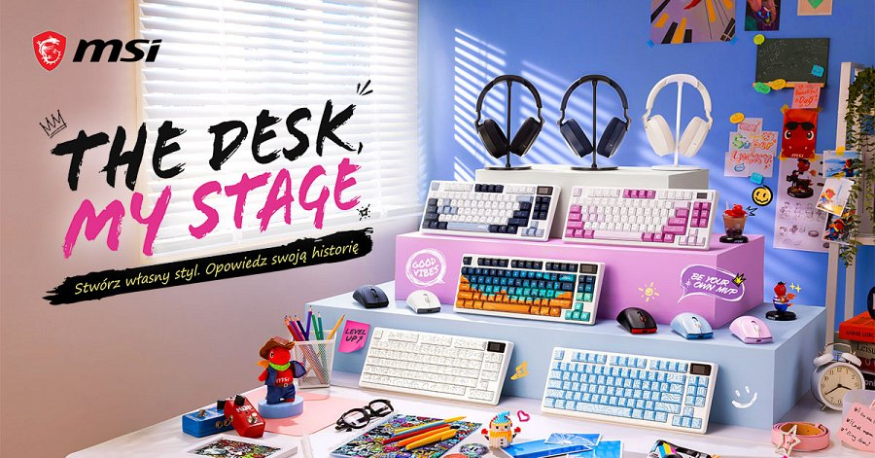
Kampania trwa od 25 sierpnia do 7 września 2026 roku i towarzyszy jej konkurs dla społeczności MSI. Na tej stronie można zobaczyć gotowe komplety sprzętu, w kolorach:
l Niebieski Kampus
l Biała Przestrzeń
l Miejski Rytm
l Projektowe Studio
l Fioletowa Noc
Każda aranżacja prezentuje pełną gamę kolorystyczną produktów FORGE i MAESTRO. Użytkownicy mogą dowolnie mieszać kolory pomiędzy nimi, aby dopasować sprzęt do własnej przestrzeni. By zobaczyć ją w akcji warto zajrzeć na kanał YouTube MSI.
Produkty objęte promocją
l FORGE GK600 TKL WIRELESS
l FORGE GM340 WIRELESS
l MAESTRO 500 WIRELESS
Sprzęt dostępny jest u następujących partnerów: Alsen, Media Expert, Morele.net, oficjalny sklep MSI oraz x-kom. Pełna, aktualna lista sklepów znajduje się na stronie kampanii.
Konkurs Stage Challenge
Nowości dopełnia konkurs „Stage Challenge”, ogłoszony na profilu MSI Gaming na Facebooku. Zadanie jest proste: uczestnicy mają opisać w komentarzu, która z aranżacji kolorystycznych sprzętu MSI podoba im się najbardziej i dlaczego, oznaczając odpowiedź hashtagiem #thedeskmystage.
Wygrywa najbardziej kreatywna odpowiedź, a zgłoszenia można nadsyłać do 30 sierpnia 2026.

